Huỳnh Quang Huy - 2274802010306 -buổi 4 – ngày 27.03.2023 (Sv cập nhật đúng ngày)

**Bài 1**:

Kêt quả gọi hàm linspace(0,2,11) [0. 0.2 0.4 0.6 0.8 1. 1.2 1.4 1.6 1.8 2. ]

Hàm linspace(0,10,101): hàm sẽ chia khoảng từ 0 đến 10 ra thành 100 miền giá trị

**Bài 2**:

* Thực hành vẽ đồ thị:
  + Chuyển đoạn code trong tài liệu thành hàm, tham số là fs
  + Trong hàm main, khai báo biến fs =[1,2,4] và gọi hàm đã viết, truyền tham số vào
  + Chụp hình đồ thị đã vẽ vào đây
  + 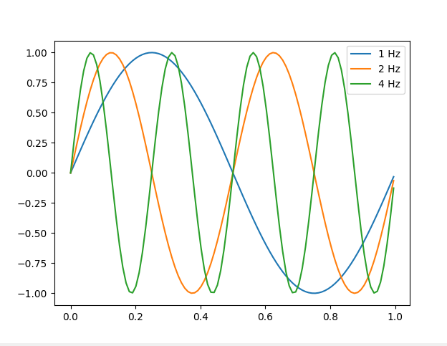
  + Cho biết hàm trên vẽ mathplot lib(bao nhiêu) 3 đồ thị
  + Gọi lại hàm trên với fs =[4,3,5], chụp hình đồ thị vào đây
  + 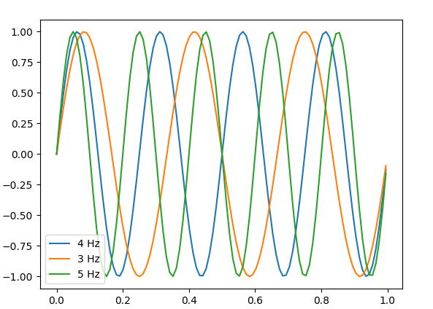
  + Cho biết ptl.legend() dùng để chú thích thành phần dc vẽ trong biểu đồ

**Bài 3**:

* Viết lại hàm vẽ đồ thị, đặt tên hàm là bai3 (hàm này có nội dung gần giống với hàm ở bài 2), dùng giải pháp hướng đối tượng.
* Khai báo đối tượng subplots và vẽ hình

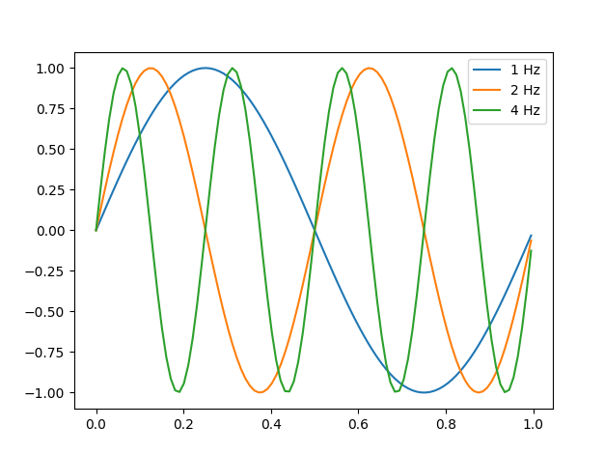

* **Bài 4**: Hàm lambda:
  + Kết quả gọi hàm f: 64
  + Kết quả gọi hàm lambda: 64

**Bài 5**: ứng dụng hàm lambda:

* Kết quả 1: 12000
* Kết quả 2: 10000

**Bài 6**:

Thực hành lambda tính diện tích hình thang 1.8591409142295225

Thực hành hàm kết hợp lambda và hàm: 3

**Bài 7**:   
 Viết hàm tính tích phân theo phương pháp hình thang

Kết quả gọi hàm 1.859140914229523E+00

Giá trị chính xác1.718281828459045E+00

**Bài 8:**

Tính tích phân sử dụng scipy

Kết quả bt1:

x x

── + ── + x

3 2

Kết quả bt2:

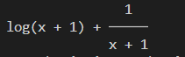

Kết quả bt3:

Kết quả bt4:

Viết lại hàm tính tích phân (copy code của hàm tính tích phân) vào đây:

**Bài 9:**

Tính tích phân sử dụng sympy

Kết quả 1: Integral(k*x, x)

Kết quả 2: k*x**2/2

**Bài 10**:

**Bài 11**: Tính tích phân 

**Bài 12**: Tính tích phân: 6

**Bài 13**: Tính tích phân: 0.135905121983278